주차 | 38 주차 | 기간 | 2026.05.21 ~ 2026.05.28 | 지도교수 | (서명)
이번주 한일 요약 | - 타이틀맵 수정  - Map002 추가  - 몬스터 깨짐 문제 해결  - Vfx 제작
<상세 수행내용>
- 타이틀맵 수정
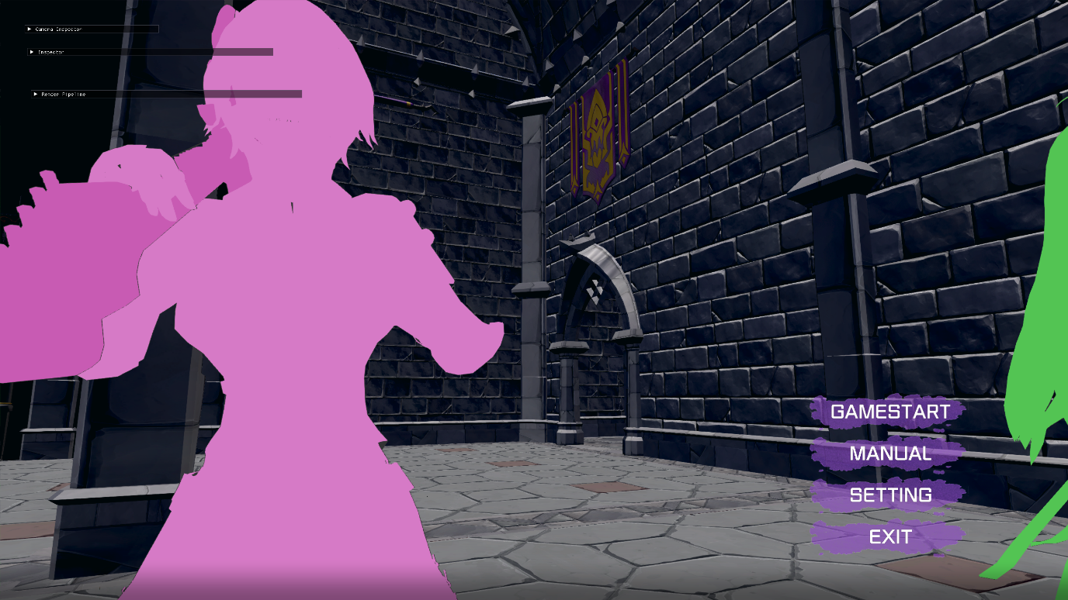
타이틀화면에 카메라 워크를 적용해 역동적으로 움직이도록 하는 JSON을 추출했다.
- MAP 002 추가
사막 맵을 추가했다. 하지만 아직 리소스가 제대로 들어가지 않아 문제가 많다.
컴퓨터 본체에 있어, 사진은 따로 없다.

- 몬스터 깨짐 문제 해결
기존에 있던 몬스터의 애니메이션이 계속해서 깨지던 문제가 있었다.
뼈대 한 개에 가중치가 없던 문제로, 가중치를 주고 fbxloader를 수정함으로써 해결했다.
- vfx제작
Bongoman, Pianoman, 플레이어 탄환 등 여러가지 vfx를 제작하고 적용했다.
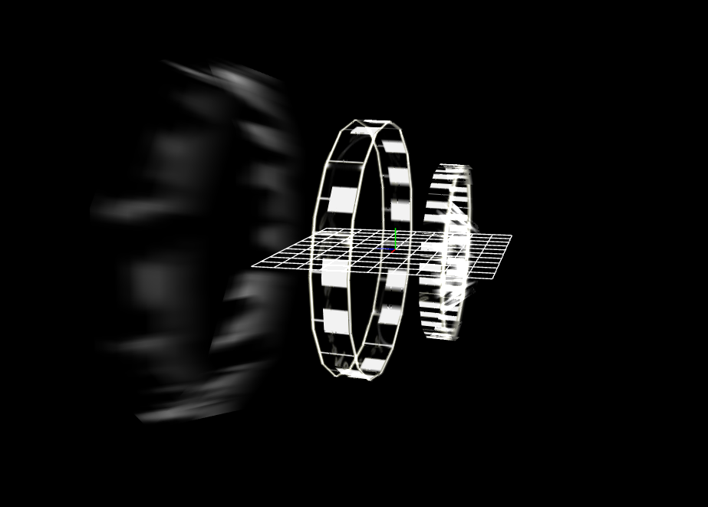
문제점 정리
해결방안
다음주차 | 39주차 | 다음기간 | 2026.05.29 ~ 2026.06.04
다음주 할일
지도 교수
Comment

